Prénom : ………………………… | Date : ………………………………………………………

 | « S s S ²$ » (02)

1./ Complète avec « s » ou « ss »

 | 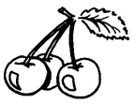 | 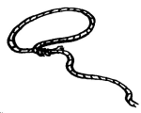 | 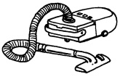
une tasse | des cerises | un lasso | un aspirateur

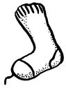 |  |  | 
une chaussette | un poisson | du poison | une fraise

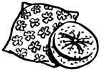 |  | 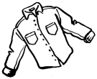 | 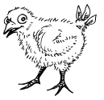
des coussins | un masque | une chemise | un poussin

 | 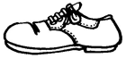 | 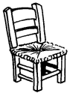 | 
une ardoise | une chaussure | une chaise | une boussole

 | 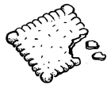 |  | 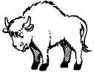
un dinosaure | un biscuit | des tissus | un bison

2./ Recopie :

un sosie | un sosie | un sosie | un sosie | un sosie

UNE SAISON | UNE SAISON | UNE SAISON | UNE SAISON | UNE SAISON

²une ²saucisse | ²une ²saucisse | ²une ²saucisse | ²une ²saucisse | ²une ²saucisse

